

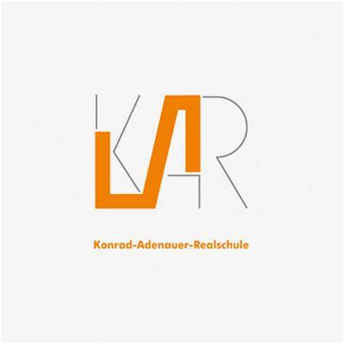

**INFO zur AG & ANMELDEFORMULAR**

Liebe Schüler*innen, liebe Eltern,

hier einige Infos zur AG „Clever & kunstvoll verwertenI“ In dieser AG geht es um Umweltbewusstsein und Nachhaltigkeit und zwar vorwiegend mit praktischer und kreativer Arbeit. Außerdem werden wir diese Aktivitäten und einen Informationsaustausch zu REcycling und REuse mit Lernenden aus anderen europäischen Schulen (POL, SLO, SP) in einem europäischen Online- e-Twinning-Projekt (in deutscher Sprache) verknüpfen. (Informationen zu eTwinning unter www.etwinning.net)

Die AG findet donnerstags von 13.15 Uhr bis 14.30 Uhr statt.

Die folgende Anmeldung für die regelmäßige Teilnahme gilt für das erste Halbjahr. Ich bitte um Nachricht per Mail an [schwarze@kar-hamm.de](mailto:schwarze@pgu.de) , wenn ihr Kind mal nicht kommen kann.

Bitte den unteren Abschnitt unterschreiben und ihrem Kind mitgeben.

Mit freundlichem Grüßen  
  
 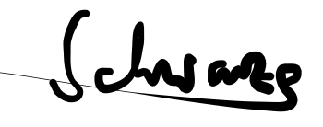  
 Monika Schwarze

✂ ✂ ✂ ✂ ✂ ✂ ✂ ✂ ✂ ✂ ✂ ✂ ✂ ✂ ✂ ✂ ✂ ✂ ✂ ✂ ✂ ✂ ✂ ✂

Hiermit melde ich mein Kind   
  
(Vorname Nachname) ………………………………………………………  
  
Klasse ………   
  
zur AG „Clever & kunstvoll verwerten“ an!

Hamm, den …….. 2021   
   
 ……………………………………………………….  
 Unterschrift Erziehungsberechtigte